RAPORT
DOTYCZĄCY PROMOCJI PROJEKTU „EDUKACYJNA PRZYGODA – ZAJĘCIA DODATKOWE DLA NAJMŁODSZYCH UCZNIÓW”
realizowanego w ramach Programu Operacyjnego Kapitał Ludzki Priorytet IX: Rozwój wykształcenia i kompetencji w regionach Działanie 9.1.: Wyrównywanie szans edukacyjnych i zapewnienie wysokiej jakości usług edukacyjnych świadczonych w systemie oświaty Poddziałanie 9.1.2: Wyrównywanie szans edukacyjnych uczniów z grup o utrudnionym dostępie do edukacji oraz zmniejszenie różnic w jakości usług edukacyjnych.
Urząd Miasta w Dzierżoniowie realizuje od 1 czerwca 2011 roku projekt pod nazwą „Edukacyjna przygoda – zajęcia dodatkowe dla najmłodszych uczniów”, w ramach Programu Operacyjnego Kapitał Ludzki Priorytet IX: Rozwój wykształcenia i kompetencji w regionach Działanie 9.1.: Wyrównywanie szans edukacyjnych i zapewnienie wysokiej jakości usług edukacyjnych świadczonych w systemie oświaty Poddziałanie 9.1.2: Wyrównywanie szans edukacyjnych uczniów z grup o utrudnionym dostępie do edukacji oraz zmniejszenie różnic w jakości usług edukacyjnych.
Głównym celem projektu jest wyrównanie szans edukacyjnych dzieci z dzierżoniowskich szkół podstawowych poprzez indywidualizację procesu nauczania uczniów i uczennic klas I, II, i III w roku szkolnym 2011/2012.

Jednym z elementów składających się na prawidłową realizację projektu jest jego promocja. W związku z tym Urząd Miasta w Dzierżoniowie podjął działania promocyjne skierowane do szerokiego grona odbiorców. Działania te miały charakter kampanii informacyjnej, poprzez którą Urząd chciał przede wszystkim poinformować lokalną społeczność o działaniach podejmowanych w celu poprawy jakości kształcenia w placówkach oświatowych prowadzonych przez Gminę Miejską Dzierżoniów. Ważnym elementem było również dotarcie do szerszego grona w celu zaprezentowania inicjatywy Urzędu i płynących z niej korzyści dla obywateli miasta – zamierzeniem było, aby informacja dotarła do innych jednostek samorządu terytorialnego, dzięki czemu zachęcilibyśmy ich do podejmowania podobnych inicjatyw. Ostatnią grupą, do której skierowana była kampania promocyjna byli bezpośredni adresaci projektu, tj.: rodzice dzieci uczęszczających do klas I, II i III dzierżoniowskich szkół podstawowych.

W ramach promocji projektu „Edukacyjna przygoda – zajęcia dodatkowe dla najmłodszych uczniów” podjęto następujące działania:
- Na stronie internetowej Urzędu Miasta utworzono zakładkę dla projektu. Znalazły się tam zarówno informacje ogólne dot. projektu, zasad uczestnictwa w nim jak również Regulaminy i dokumenty z zakresu rekrutacji oraz monitoringu, harmonogram zajęć realizowanych w ramach projektu. Na bieżąco będą tam także zamieszczane informacje o realizacji projektu – raporty i sprawozdania.
Poniższe zdjęcia prezentują tzw. „zrzuty ekranu” ze strony WWW Urzędu.

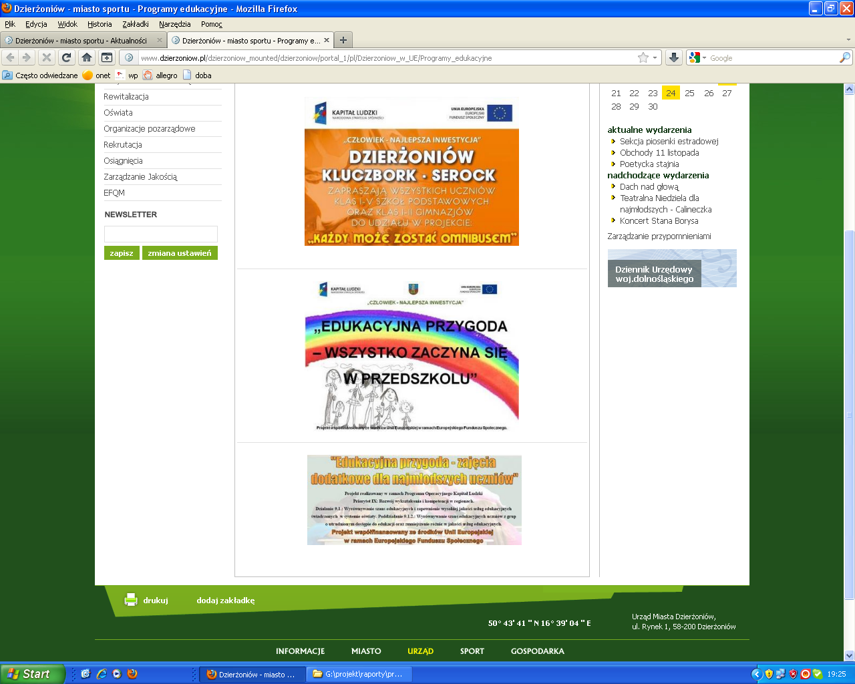

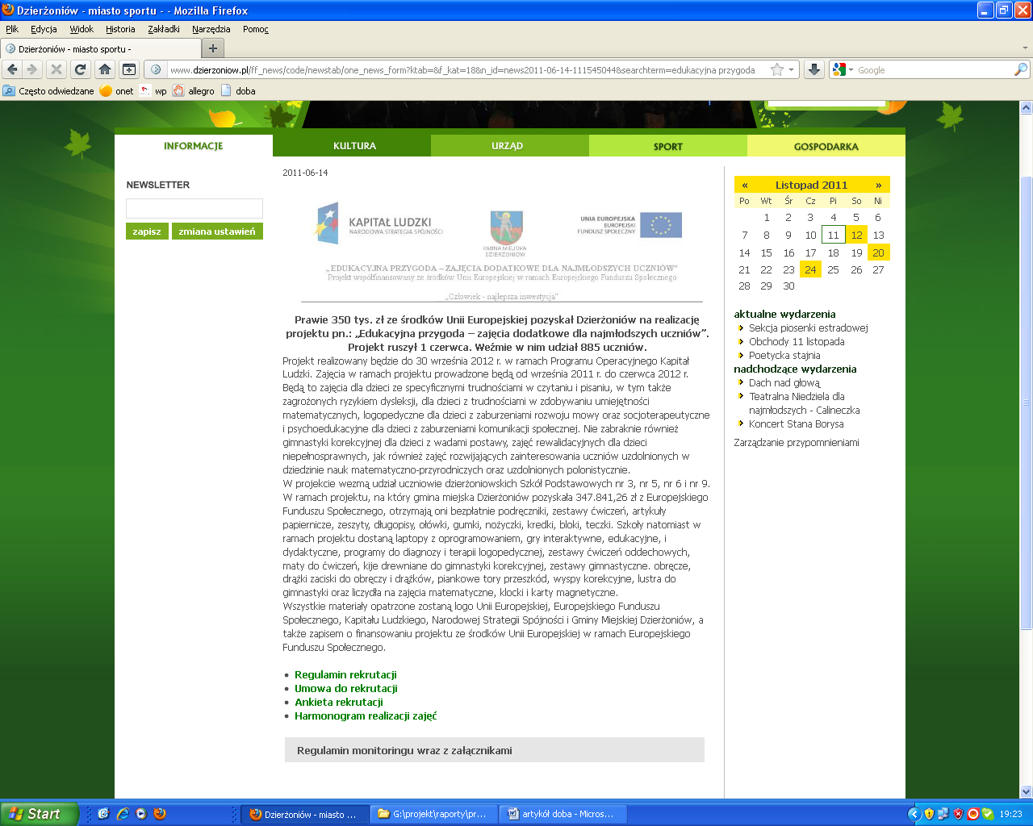
- Na stronie internetowej Urzędu Miasta w zakładce informacje zamieszczono artykuły informacyjne dotyczące projektu.
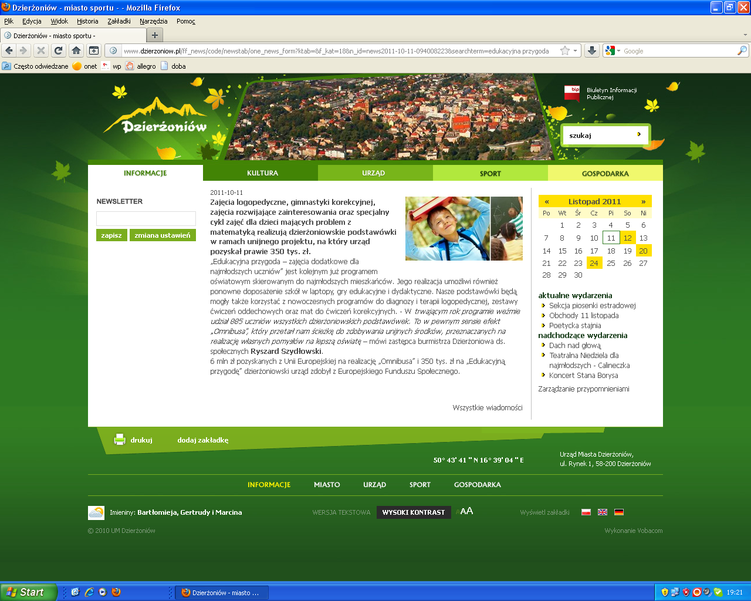

- Informację o realizacji projektu przekazano lokalnym mediom. Zawierała ona główne założenia projektu, ilość uczniów objętych wsparciem w ramach jego realizacji oraz informację o pomocach dydaktycznych, w które zaopatrzono dzierżoniowskie szkoły podstawowe.
W efekcie informacje te zostały zamieszczone w lokalnej gazecie pn. „Tygodnik Dzierżoniowski” w numerze wydanym 28 czerwca 2011 roku (skan artykułu stanowi załącznik Nr 1 do Raportu) oraz na stronie internetowej lokalnego portalu informacyjnego „Doba” -www.doba.pl. (wydruk ze strony stanowi Załącznik Nr 2 do Raportu). Ponadto, również w czerwcu br. komuniakty o realizcji projektu były przekazywane za pośrednictwem lokalnej rozgłośni radiowej „Radio Sudety” (informacja przekazywana była trzykrotnie w ciągu dnia przez okres jednego tygodnia).
- Artykuł promujący projekt został zamieszczony w lokalnym informatorze samorządowym pn.: „Goniec Dzierżoniowski”, wydawanym przez Urząd Miasta w Dzierżoniowie w formie bezpłatnego miesięcznika. Wydruk artykułu opublikowanego w październikowym wydaniu informatora stanowi załącznik Nr 3 do Raportu.
- W ramach kampanii informacyjno – promocyjnej skierowanej do bezpośrednich adresatów projektu, czyli rodziców i ich dzieci uczęszczających do dzierżoniowskich szkół podstawowych, umieszczono w szkołach uczestniczących w projekcie plakaty informacyjne. Ponadto na budynkach szkół oraz na drzwiach sal dydaktycznych umieszczono tablice informujące, o tym, że realizowany jest tu projekt „Edukacyjna przygoda – zajęcia dodatkowe dla najmłodszych uczniów”. Kolejnym elementem kampanii promocyjno - informacyjnej było przekazanie przez trenerów, nauczycieli oraz dyrektorów szkół wszelkich niezbędnych informacji o projekcie i warunkach uczestnictwa w nim ich dzieci oraz przekazano ulotki informacyjne. Działania te zostały przeprowadzone podczas zwyczajowych spotkań nauczycieli z rodzicami (wywiadówek).
- W ramach promocji zaprojektowane i wykonane zostały plakaty, tabliczki informacyjne oraz ulotki (zgodnie ze wzorami stanowiącymi Załącznik Nr 4 do Raportu. Koszty tych prac zostały sfinansowane z budżetu Gminy Miejskiej Dzierżoniów, ze środków nie pochodzących z projektu. Materiały te posłużyły do prawidłowego oznakowania siedziby Urzędu oraz szkół biorących udział w realizacji projektu (zgodnie z zapisami zawartymi w pkt. 5. Raportu oraz zapisami zawartymi w Raporcie z oznakowania projektu).
Wszystkie materiały służące do promocji projektu zawierały Logotypy Kapitału Ludzkiego oraz Unii Europejskiej EFS.

Opracowała:
Katarzyna Rybacka

